REMPLACEMENT 2005
France métropolitaine
BTSA option Génie des équipements agricoles

EPREUVE N°2 DU PREMIER GROUPE

EPREUVE SCIENTIFIQUE ET TECHNIQUE

(Coefficient 7 : - Durée : 3 heures 30)

Matériel autorisé : calculatrice

Rappel : Au cours de l’épreuve, la calculatrice est autorisée pour réaliser des opérations de calculs, ou bien élaborer une programmation, à partir des données fournies par le sujet.
Tout autre usage est interdit.

La préparation des sols peut faire appel à différentes techniques, une technique courante consiste à utiliser une charrue tirée par un tracteur. Le sujet proposé ci-dessous en étudie différents aspects scientifiques, technologiques et économiques, il comporte deux parties distinctes à traiter sur des copies séparées.

1ère PARTIE : ETUDE SCIENTIFIQUE ET TECHNOLOGIQUE D’UN ENSEMBLE TRACTEUR-CHARRUE.(14 points)
2ème PARTIE : ETUDE ECONOMIQUE.(6 points)

1ère PARTIE : ETUDE SCIENTIFIQUE ET TECHNOLOGIQUE D’UN ENSEMBLE TRACTEUR-CHARRUE. (14 points)

1.1 – Etude du système de sécurité par boulon de traction (document 1) (2,5 points)

1.1.1 Calculer la force de traction dans le boulon en A lorsque la force appliquée à la pointe du soc est de 2500 daN.
1.1.2 Calculer le diamètre du boulon de sécurité pour limiter la force appliquée à la pointe du soc à 2500 daN. On prendra une qualité d’acier 8,8 (R rupture = 800 MPa).
On utilise un boulon HM 12×100 en acier dont le module d’élasticité longitudinale (ou module de Young) vaut 210 000 MPa. La longueur de vis sollicitée en traction est de 80 mm. Pour simplifier, on négligera les concentrations de contraintes.
1.1.3 Calculer l’allongement de la vis si elle est soumise à un effort de traction de 1000 daN.

1.2 – Etude du système de retournement (annexe 1.1) (3,5 points)

Certains constructeurs proposent un système de recentrage avant le retournement de la charrue.
1.2.1 Citer les intérêts du recentrage avant retournement.
1.2.2 Compléter le schéma de l’annexe n° 1.1 avec les deux distributeurs hydrauliques du tracteur (type 4/3 centre ouvert à commande manuelle et rappel par ressort).

Un constructeur propose d’automatiser le système de recentrage et de retournement de la charrue à l’aide d’un automate programmable. Des capteurs détectent les positions des vérins.
1.2.3 Décrire un type de capteur permettant de détecter les positions des vérins.
REMPLACEMENT 2005
France métropolitaine
BTSA option Génie des équipements agricoles

1.2.4 Proposer un GRAFCET de cet automatisme.
On considèrera qu’en position de départ, la charrue est relevée.
On notera :
- R le vérin de retournement, R⁺ la sortie de la tige et R⁻ la rentrée de la tige.
- C le vérin de recentrage, C⁺ la sortie de la tige et C⁻ la rentrée de la tige.

1.3 – Etude de l’attelage (annexes 1.2 et 1.3) (3points)

L’annexe 1.2 schématise une charrue attelée sur un relevage de tracteur en configuration « convergence courte ».
L’annexe 1.3 schématise une charrue attelée sur un relevage de tracteur en configuration « convergence longue ».
1.3.1 Déterminer à l’aide de la statique graphique la force dans une des deux chandelles de relevage :
- en configuration « convergence courte »
- en configuration « convergence longue » .

Les annexes 1.2 et 1.3 sont à rendre avec la copie

1.3.2 Citer et justifier le type d’attelage à conseiller pour une utilisation optimum, à partir des résultats de la question précédente .

1.4 – Etude de la traction (2,5 points)

La résistance du sol au passage de la charrue vaut 70 kPa. L’agriculteur laboure avec un ensemble constitué d’un tracteur de masse 6000 kg et d’une charrue (5 corps, 16 pouces) de masse 2000 kg à
25 cm de profondeur, à une vitesse réelle de 6 km.h⁻¹.
L’intensité de la force de résistance au roulement est égale à 10 % du poids total de l’ensemble
tracteur + outil.

Le taux de patinage est de 18 % .
Données :
g = 10 m.s⁻²
1 pouce = 2,54 cm

1.4.1 Calculer la force de traction nécessaire pour tirer la charrue
1.4.2 Calculer les pertes de puissance par roulement
1.4.3 Calculer la vitesse d’avancement théorique
1.4.4 Calculer les pertes de puissance par glissement
1.4.5 Calculer la puissance fournie par le moteur si les pertes dans la transmission correspondent à 6 % de la puissance d’entrée

1.5 – Etude du moteur du tracteur (document n°2) (2,5points)

A partir des courbes d’essai moteur fournies par le constructeur (on utilisera toujours la courbe la plus défavorable pour l’utilisateur) :
1.5.1 Calculer la réserve de couple du moteur, sachant que le régime nominal est à 2200 tr.min⁻¹.

A partir de l’exemple du tracteur au labour :
1.5.2 Expliquer en 5 lignes maximum l’intérêt d’une réserve de couple.
1.5.3 Définir la plage de régime d’utilisation du tracteur
REMPLACEMENT 2005
France métropolitaine
BTSA option Génie des équipements agricoles

A partir de la courbe de consommation spécifique :
5.4 Déterminer le régime pour lequel le moteur a le meilleur rendement
5.5 Calculer le rendement du moteur à 1900 tr.min⁻¹. Pouvoir calorifique du carburant (gasoil) : 42000 kJ.kg⁻¹

Sachant que le réservoir a une capacité de 300 L :
5.6 Calculer l’autonomie du tracteur lorsqu’il fournit une puissance de 102 kW à 1900 tr.min⁻¹ .
5.7 Calculer l’autonomie du tracteur lorsqu’il fournit une puissance de 102 kW à 2150 tr.min⁻¹ .

2ème PARTIE : ETUDE ECONOMIQUE.(6 points)

2.1 (1 point) Un agriculteur achète une charrue 5 corps de 18 000 € HT.
Il réalise un emprunt de 14 400 € à annuités constantes (taux 5%, durée 4 ans).
Faire un tableau d’amortissement (ou remboursement) de cet emprunt en utilisant la table financière ci-dessous.

Table financière : valeur des annuités constantes qui amortissent en n périodes un capital de :

1 euro ou valeur de $\frac{i}{1−{\left(1+i\right)}^{−n}}$

Périodes | Taux 5%
1 | 1,050 000
2 | 0,537 805
3 | 0,367 209
4 | 0,282 012
5 | 0,230975

2.2 (2 points) A partir du bilan et du compte de résultat simplifiés suivants, définir et calculer :
- le taux d’endettement,
- le fonds de roulement,
- la capacité d’autofinancement : CREN ou CIFI sachant que l’annuité en capital des emprunts actuels est de 25 000 €,
- commenter les résultats obtenus. Quelle conclusion en tirez-vous par rapport au projet de l’agriculteur ?

BILAN au 31/12/n (unités : euros)

ACTIF |  | PASSIF
Terrains  Bâtiments  Matériels  Titres de participation  Stocks et en-cours  Clients  Banque  Caisse | 100 000  90 000  240 500  2 000  80 000  60 250  1 150  100 | Capital  Compte de l’exploitant  Résultat  Emprunts à moyen terme  Emprunts à court terme  Fournisseurs | 190 000  - 45 000  20 000  246 000  78 000  85 000
TOTAL | 574 000 | TOTAL | 574 000

REMPLACEMENT 2005
France métropolitaine
BTSA option Génie des équipements agricoles

COMPTE DE RESULTAT
EXERCICE DU 01/01/n au 31/12/n (unités : euros)

CHARGES |  | PRODUITS
Achats  Variation des stocks  Charges externes  Impôts, taxes  Charges de personnel  Dotations aux amortissements  Charges financières  Résultat | 160 000  1 000  60 000  10 000  30 000  49 000  25 000  20 000 | Ventes  Subventions d’exploitation | 270 000  85 000
TOTAL | 355 000 | TOTAL | 355 000

2.3 (1 point) L’agriculteur est assujetti à la TVA et est imposé sur le revenu d’après le bénéfice réel. Indiquer lors de l’acquisition puis lors de l’utilisation les incidences fiscales de cet investissement.

2.4 (2 points) L’agriculteur prévoir d’introduire une culture industrielle qui nécessite des équipements spécialisés ; pour cela, il veut adhérer à une CUMA locale. Présenter :
- les éléments essentiels des statuts d’une CUMA : gestion, responsabilité et obligations des associés, financement (1 point)
- les avantages et les inconvénients de cette formule pour l’agriculteur (1 point)

REMPLACEMENT 2005
France métropolitaine
BTSA option Génie des équipements agricoles

DOCUMENT 1

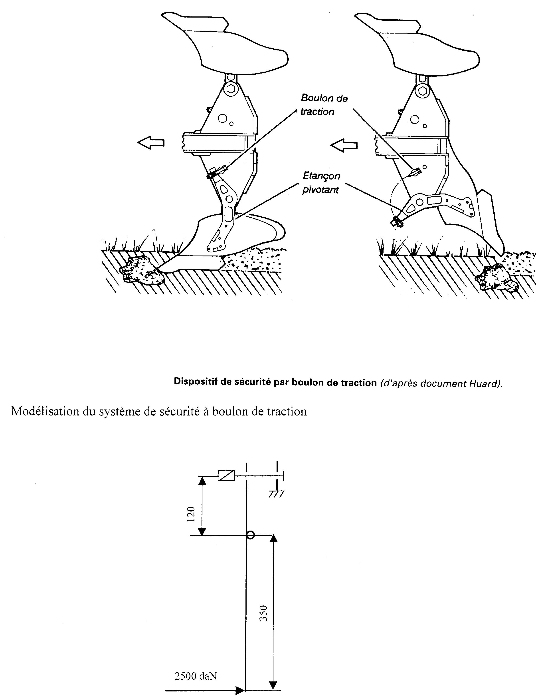
MINISTERE DE L’AGRICULTURE

B E C D | EXAMEN : | N° ne rien inscrire
Nom : | Spécialité ou Option :
(EN MAJUSCULES)
 | EPREUVE :
Prénoms :
Date de naissance : 19 | Centre d’épreuve :  Date :
REMPLACEMENT 2005 |  | N° ne rien inscrire
France métropolitaine
BTSA option Génie des équipements agricoles
(à compléter et à rendre avec la copie)

ANNEXE 1.1

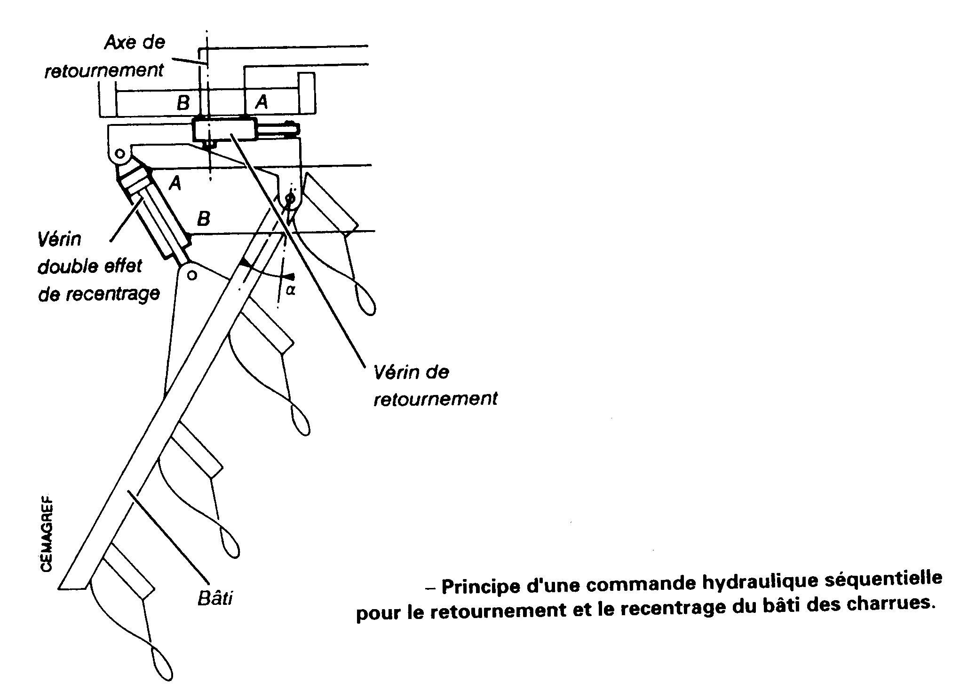
MINISTERE DE L’AGRICULTURE

B E C D | EXAMEN : | N° ne rien inscrire
Nom : | Spécialité ou Option :
(EN MAJUSCULES)
 | EPREUVE :
Prénoms :
Date de naissance : 19 | Centre d’épreuve :  Date :
REMPLACEMENT 2005 |  | N° ne rien inscrire
France métropolitaine
BTSA option Génie des équipements agricoles
(à compléter et à rendre avec la copie)

ANNEXE 1.2

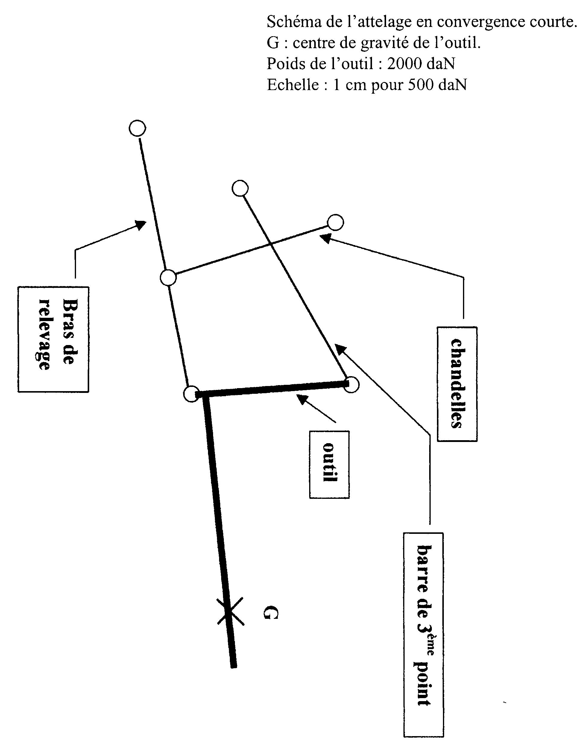
Schéma de l’attelage en convergence courte.
G : centre de gravité de l’outil.
Poids de l’outil : 2000 daN
Echelle : 1 cm pour 500 daN

MINISTERE DE L’AGRICULTURE

B E C D | EXAMEN : | N° ne rien inscrire
Nom : | Spécialité ou Option :
(EN MAJUSCULES)
 | EPREUVE :
Prénoms :
Date de naissance : 19 | Centre d’épreuve :  Date :
REMPLACEMENT 2005 |  | N° ne rien inscrire
France métropolitaine
BTSA option Génie des équipements agricoles
(à compléter et à rendre avec la copie)

ANNEXE 1.3

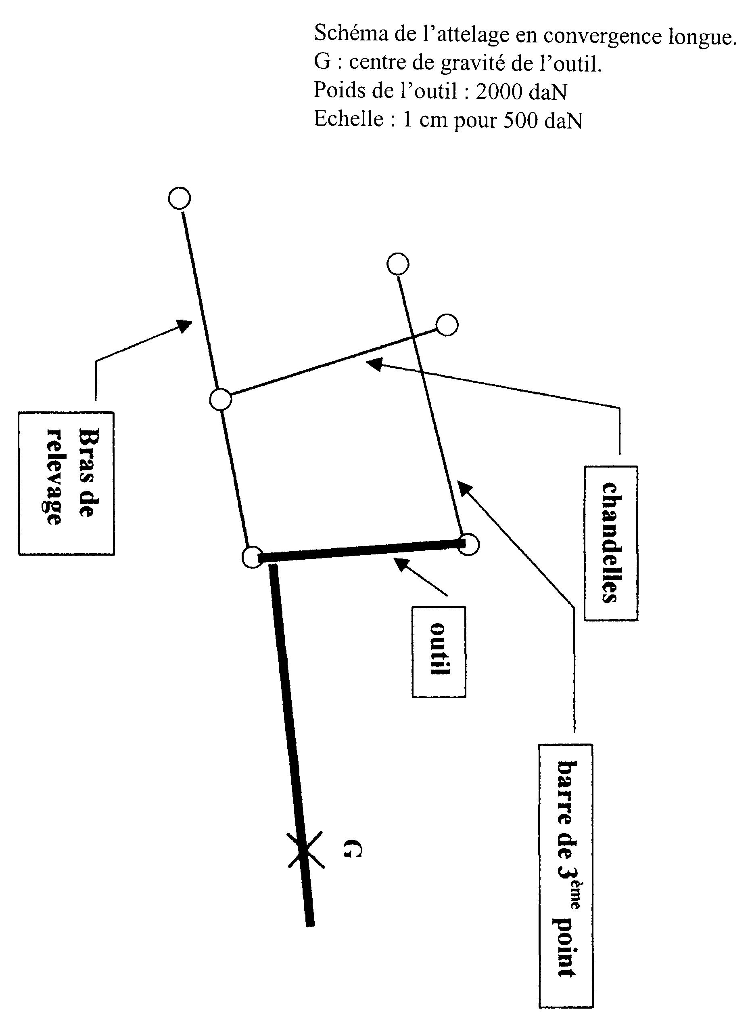
Schéma de l’attelage en convergence longue.
G : centre de gravité de l’outil.
Poids de l’outil : 2000 daN
Echelle : 1 cm pour 500 daN

REMPLACEMENT 2005
France métropolitaine
BTSA option Génie des équipements agricoles DOCUMENT 2

